Nama : Farrel Novrizha Hidayat
NIM : 254107020076
Matkul : Praktikum Dasprom

Jobsheet 11
Percobaan 1 : Membuat Fungsi Tanpa Parameter
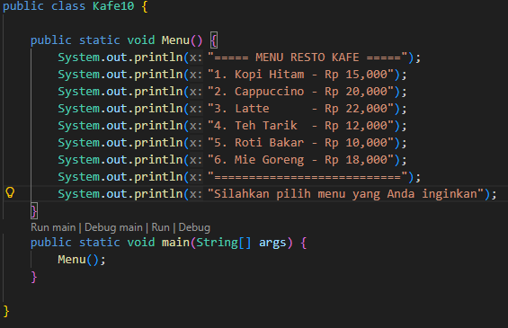
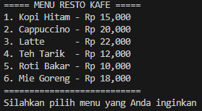

Pertanyaan
- Apakah fungsi tanpa parameter selalu harus bertipe void?
= tidak, fungsi tanpa paramater tidak harus selalu bertipe void

- Apakah daftar menu pada program kafe dapat ditampilkan tanpa menggunakan fungsi Menu()? Modifikasi kode program tersebut untuk dapat menampilkan daftar menu tanpa menggunakan fungsi!
= iya bisa, daftar menu bisa ditampilkan tanpa harus menggunakan fungsi Menu()
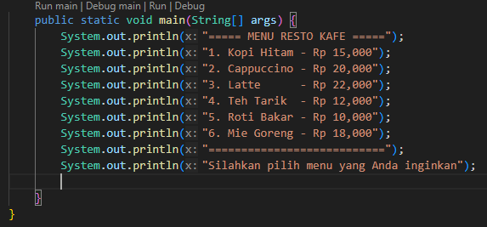
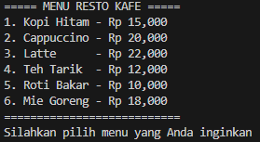

- Jelaskan keuntungan menggunakan fungsi Menu() dibandingkan menulis semua perintah penampilan menu langsung di dalam fungsi main.
= Dengan menggunakan fungsi Menu() bisa membuat kodingan kita menjadi bersih, ringkas, mudah dibaca dan juga gampang diubah atau diperbaiki jika suatu saat kita ingin mengganti detail menu yang sudah terpusat di satu tempat.

- Uraikan secara singkat alur eksekusi program ketika fungsi Menu() dipanggil dari main (mulai dari program dijalankan sampai daftar menu tampil di layar).
= Program Java memulai eksekusi intinya dari metode public static void main(String[] args) yang berfungsi sebagai titik masuk utama. Begitu memasuki metode ini, program menemukan pemanggilan fungsi Menu(). Pada saat ini, terjadi transfer kontrol eksekusi program menghentikan sementara proses di main() dan melompat ke blok kode dari fungsi public static void Menu(){...}. Di dalam fungsi Menu(), semua statement System.out.println dieksekusi secara berurutan (sequential), yang bertugas memformat dan mengirimkan teks daftar menu ke output konsol. Setelah semua baris menu berhasil ditampilkan, eksekusi mencapai kurung kurawal penutup fungsi Menu(). Pada titik ini, kontrol eksekusi dikembalikan secara otomatis ke metode main(), tepat di baris setelah panggilan Menu(), dan program siap untuk melanjutkan ke instruksi berikutnya dalam alur utama.

Percobaan 2: Membuat Fungsi Dengan Parameter
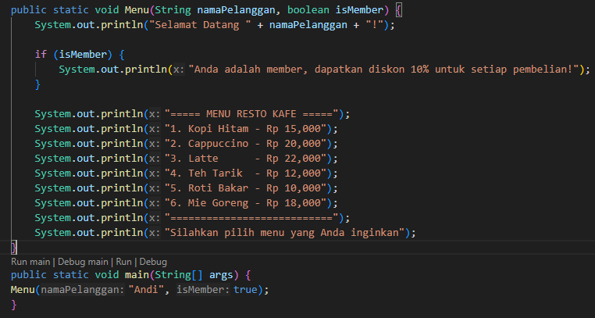
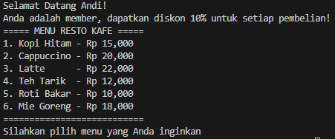
Pertanyaan
- Apakah kegunaan parameter di dalam fungsi?
= Untuk menerima datau atau nilai dari luar saat fungsi tersebut dipanggil

- Jelaskan mengapa pada percobaan ini fungsi Menu() menggunakan parameter namaPelanggan dan isMember?
= karena tujuannya bukan hanya sekadar menampilkan daftar menu statis, tetapi juga untuk menampilkan informasi yang dipersonalisasi dan kondisional kepada pengguna.

- Apakah parameter sama dengan variabel? Jelaskan.
= Tidak, parameter dan variabel adalah konsep yang berbeda namun saling berkaitan dalam pemrograman. Jadi, parameter adalah jenis khusus dari variabel yang tugas utamanya adalah menerima nilai (argumen) dari pemanggil fungsi.

- Jelaskan bagaimana cara kerja parameter isMember pada fungsi Menu(). Apa perbedaan output ketika isMember bernilai true dan ketika false?
= Bekerja sebagai saklar (switch) Boolean yang menentukan apakah suatu bagian kode tertentu (pesan diskon) harus dieksekusi atau tidak .Ketika isMember bernilai true maka tulisan anda adalah member akan muncul dioutput, tetapi ketika false tulisan nya diabaikan dan tidak muncul dioutput

- Apa yang akan terjadi jika memanggil fungsi Menu() tanpa menyertakan parameter
namaPelanggan dan isMember?
= Program akan menjadi error atau kesalahan kompilasi

- Modifikasi kode di atas dengan menambahkan parameter baru kodePromo (String). Jika kodePromo adalah "DISKON50", tampilkan berikan diskon 50%. Jika kodePromo adalah "DISKON30", tampilkan berikan diskon 30%. Jika tidak ada kode promo yang berlaku, tampilkan kode invalid
= 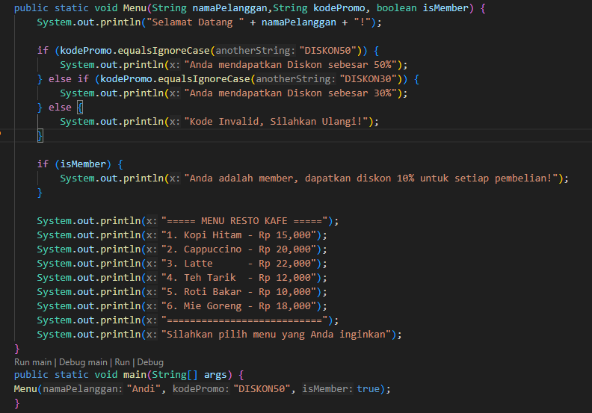

- Berdasarkan fungsi Menu() di atas, jika nama pelanggan adalah "Budi", pelanggan tersebut member, dan menggunakan kode promo "DISKON30", tuliskan satu baris perintah pemanggilan fungsi menu yang benar
=

- Menurut Anda, apakah penggunaan parameter namaPelanggan dan isMember pada fungsi Menu() membuat program lebih mudah dibaca dan dikembangkan dibandingkan jika nilai-nilai tersebut ditulis langsung di dalam fungsi tanpa parameter? Jelaskan alasan Anda.
= Ya, menurut saya, penggunaan parameter namaPelanggan dan isMember pada fungsi Menu() jauh lebih baik dan membuat program lebih mudah dibaca dan dikembangkan dibandingkan jika nilai-nilai tersebut ditulis langsung di dalam fungsi tanpa parameter. Karena dengan adanya parameter membuat kode program menjadi lebih fleksibel dan dimanis

- Commit dan push hasil modifikasi Anda ke Github dengan pesan “Modifikasi Percobaan 2!
=

Percobaan 3: Membuat Fungsi dengan Nilai Kembalian
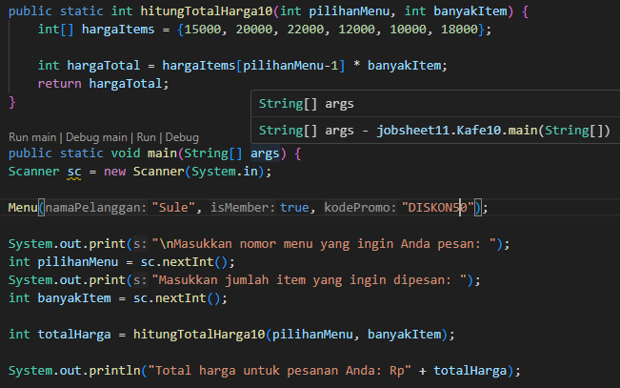
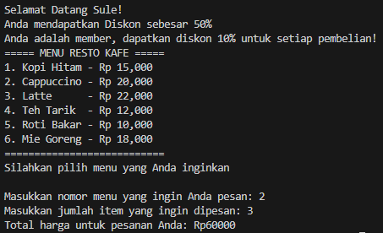

Pertanyaan
- Jelaskan secara singkat kapan suatu fungsi membutuhkan nilai kembalian (return value) dan kapan fungsi tidak perlu mengembalikan nilai. Berikan minimal satu contoh dari program kafe pada Percobaan 3 untuk masing-masing kasus.
= ketika fungsi disuruh untuk melakukan perhitungan dan menggunakan tipe data int nilai kembalian ini perlu digunakan untuk menampilkan hasil perhitungannya
Cth : 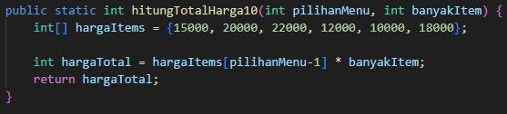

Dan ketika fungsi disuruh hanya untuk melakukan print out kata kata dan menggunakan tipe data String, Boolean, dsb. Nilai kembalian ini tidak perlu digunakan untuk menampilkan hasil
Cth : 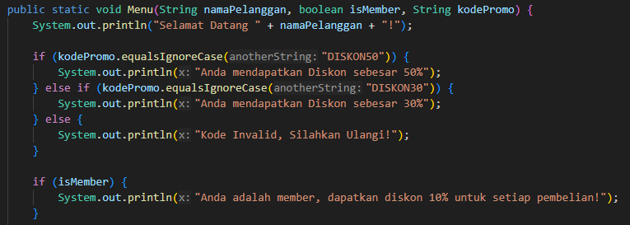

- Fungsi hitungTotalHargaNoPresensi saat ini mengembalikan total harga berdasarkan pilihanMenu dan jumlahPesanan. Sebutkan tipe data nilai kembalian dan dua buah parameter yang digunakan fungsi tersebut. Jelaskan arti masing-masing parameter dalam konteks program kafe.
= tipe data yang digunakan fungsi hitungTotalHarga10 ini adalah int(integer), kemudian untuk parameternya yang pertama ada int pilihanMenu yakni untuk menentukan menu makanan/minuman apa yang ingin dipesan berdasarkan no urut menu nya.
Yang kedua ada int banyakItem yakni untuk menentukan berapa banyak item atau jumlah barang yang ingin dipesan

- Modifikasi kode di atas sehingga fungsi hitungTotalHargaNoPresensi dapat menerima kodePromo. Jika kodePromo adalah "DISKON50", maka mendapat diskon 50% dari totalHarga dan tampilkan diskon. Jika kodePromo adalah "DISKON30", maka mendapat diskon 30% dari totalHarga dan tampilkan diskon. Jika tidak ada kode promo yang berlaku, tampilkan kode invalid dan tidak ada pengurangan total harga totalHarga.
= 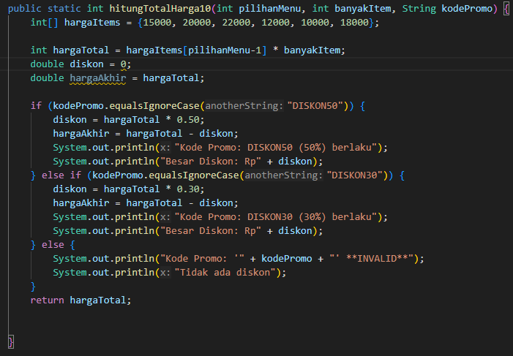

- Modifikasi kode di atas sehingga bisa memilih beberapa jenis menu berbeda serta menampilkan total keseluruhan pesanan. Bagaimana memodifikasi program sehingga pengguna dapat: memesan lebih dari satu jenis menu (misalnya menu 1 dan 3 sekaligus), dan menampilkan total keseluruhan pesanan (gabungan dari semua jenis menu)?
= 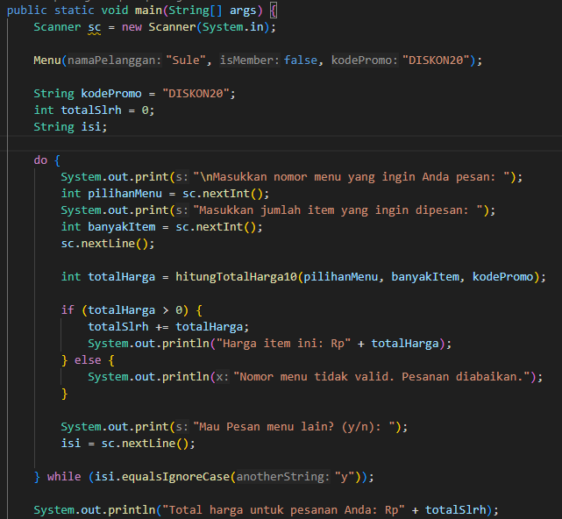

- Commit dan push hasil modifikasi Anda ke Github dengan pesan “Modifikasi Percobaan 3”
=

Percobaan 4: Fungsi Varargs
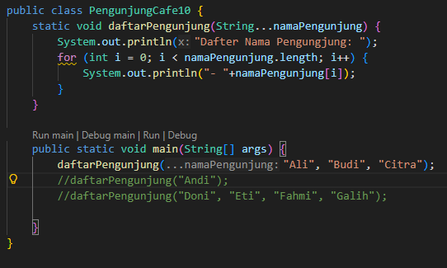
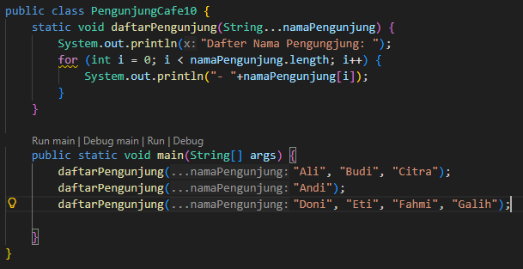
Run ke-1 :
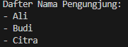
Run ke-2 :
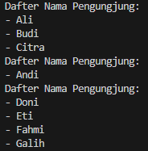
Pertanyaan
- Jelaskan mengapa penulisan parameter di praktikum 4 ditulis dengan String... namaPengunjung!
= Fitur ini disebut Varargs (Variable Arguments) dalam Java. Digunakan karena fleksibilitasnya yang memungkinkan fungsi daftarPengunjung dipanggil dengan jumlah nama yang berbeda beda, sederhana karena membuat fungsi lebih ringkas dan berih, dan diperlakukan sama seperti Array.

- Modifikasi method daftarPengunjung menggunakan for-each loop.
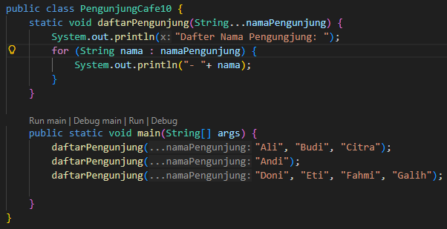
= 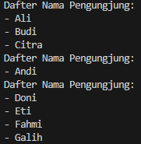

- Bisakah menggunakan dua tipe data varaargs dalam satu fungsi? Jelaskan jawaban Anda berdasarkan aturan varargs di Java, dan berikan contohnya!
= Tidak, kita tidak bisa menggunakan dua tipe data Varargs dalam satu fungsi di Java. Aturan ini berlaku untuk tipe data yang sama maupun tipe data yang berbeda. Dan untuk aturan di java varargs hanya boleh satu varargs per fungsi dan harus ditempatkan dipaling akhir

static void daftarPengunjung(int jumlah, String...namaPengunjung)

- Jelaskan apa yang terjadi jika fungsi daftarPengunjung dipanggil tanpa argumen. Apakah program akan error saat kompilasi, error saat dijalankan, atau tetap berjalan? Jika tetap berjalan, bagaimana output yang dihasilkan?
= program akan tetap berjalan tanpa terjadinya error, baik saat kompilasi maupun saat dijalankan. Untuk output tidak ada yang akan ditampilkan di hasil outputnya

- Commit dan push hasil modifikasi Anda ke Github dengan pesan “Modifikasi Percobaan 4”
=

Tugas
- Buatlah sebuah class KubusNoPresensi yang di dalamnya terdapat fungsi untuk menghitung volume kubus dan luar permukaan kubus! Commit dan push program Anda ke Github dengan pesan “Tugas1”
=

- Di suatu kelas, terdapat N mahasiswa yang mengikuti satu mata kuliah. Nilai tiap
mahasiswa untuk mata kuliah tersebut akan diinputkan oleh pengguna dan
disimpan dalam sebuah array 1 dimensi berukuran N. Buatlah sebuah class
NilaiMahasiswaNoPresensi yang di dalamnya terdapat beberapa fungsi berikut:
a. Fungsi isianArray untuk:
- Mengisi elemen-elemen array dengan nilai yang diinputkan oleh user
(jumlah elemen = N, dibaca dari input)
b. Fungsi tampilArray untuk:
- Menerima parameter berupa array nilai mahasiswa
- Menampilkan seluruh nilai yang telah diinputkan
c. Fungsi hitTot untuk:
- Menerima parameter berupa array nilai mahasiswa
- Menghitung dan mengembalikan total nilai seluruh mahasiswa (return tipe
int atau double)
d. Fungsi main untuk:
- Membaca nilai N (jumlah mahasiswa) dari input pengguna
- Membuat array dengan ukuran N
- Memanggil fungsi isianArray, tampilArray, dan hitTot
- Menampilkan total nilai yang dikembalikan oleh fungsi hitTot
Commit dan push program Anda ke Github dengan pesan “Tugas2”
=

- Ibu Mariana mengelola sebuah kafe. Berikut adalah rekap penjualan 5 menu dari hari pertama hingga ketujuh:
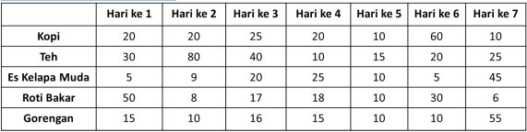
a. Buatlah sebuah class RekapPenjualanCafeNoPresensi yang digunakan untuk
menyimpan dan mengolah data penjualan 5 menu kafe dari hari pertama hingga
hari ketujuh. Di dalam class tersebut, buat dan gunakan beberapa fungsi
(method) berikut:
- Fungsi untuk menginputkan data penjualan setiap menu untuk setiap hari
(petunjuk: menggunakan array 2 dimensi).
- Fungsi untuk menampilkan seluruh data penjualan dari hari pertama hingga
hari terakhir dalam bentuk tabel
- Fungsi untuk menampilkan menu yang memiliki total penjualan tertinggi
selama tujuh hari (tampilkan nama menu dan total penjualannya).
- Fungsi untuk menampilkan rata-rata penjualan untuk setiap menu selama
tujuh hari (tampilkan nama menu dan nilai rata-ratanya).
Gunakan fungsi main untuk:
- Memanggil fungsi input data penjualan,
- Menampilkan seluruh data penjualan,
- Menampilkan menu dengan penjualan tertinggi, dan
- Menampilkan rata-rata penjualan untuk setiap menu.
b. Modifikasi program pada 3 (a) sehingga jumlah hari penjualan dan jumlah menu
dibaca dari input pengguna, lalu sesuaikan ukuran array dan proses perhitungan
agar tetap berjalan dengan benar.
Commit dan push program Anda ke Github dengan pesan “Tugas3”
=

